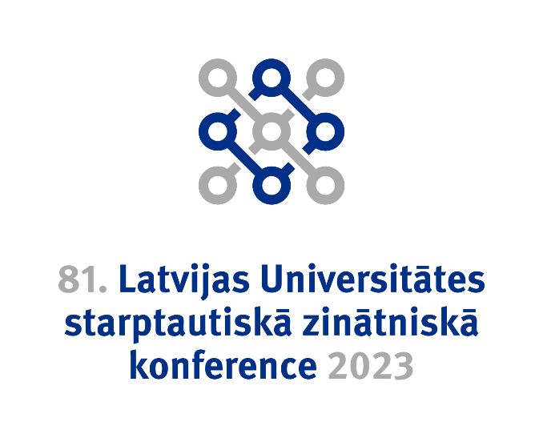 | Valoda, kultūra, diskurss. Transdisciplinārā pieeja / Lengua, cultura, discurso: una aproximación transdisciplinaria  Piektdien, 2023. gada 10. martā, plkst. 14.00–16.30 tiešsaitē Zoom  (Friday, 10 March, 2023, 14.00–16.30, online Zoom)
Programma/Programa
14.00–14.05 | Dalībnieku pieslēgšanās zoom platformā / la conexión de los participantes a zoom
Moderadora: Alla Placinska
14.05 | Alla Placinska | Palabras de bienvenida
14.10–14.50 | Cármen Sánchez Manzanares  Universidad de Murcia, España | CONFERENCIA PLENARIA  La neología del español: problemas teóricos y prácticos.
14.50–15.10 | Lara Isabel Serén Raposo  Universidad del Oeste de Timisoara, Rumanía | Nuevas tecnologías en el aula de LE/ELE. El metaverso como contexto educativo
15.10–15.30 | Alberto Torres Fernández Universidad de Letonia | Los enfoque principales de una educación transdisciplinaria y su aplicación en las clases de Literatura
15.30–15.50 | Miguel Ángel Pérez Sánchez  Universidad de Letonia | La traducción del Nuevo Testamento de Francisco de Enzinas a la luz de la historia y la filología.
15.50 – 16.10 | Ígor Yu. Protsenko  Universidad de UniNorte, Asunción, Paraguay | Lengua guaraní como símbolo de la sociedad paraguaya
16.10 – 16.30 | Rafael Martín Calvo  Ventspils University of Applied Sciences, Letonia | Análisis de técnicas para la traducción de aumentativos del español al letón
16.30 – 16.50 | Noa Philipón Salinas  Universidad de Letonia, Letonia | El Español en Galicia: aspectos etnolinguísticos y sociolinguísticos
16.50-16.00 | Alla Placinska  Universidad de Letonia, Letonia | La polémica sobre el lenguaje jurídico español
16.00-16.20 | Henry Jose Devia Pernia  Sara Montoya Tangarife  Jose Fernando Hoyos  Institución Universitaria de Envigado, Colombia | El poder del discurso como herramienta de persuasión: Un análisis desde lo musical y lo jurídico
16.20-16-30 | Alla Placinska | Palabras de clausura

